PONEDELJEK, 6.4.2020 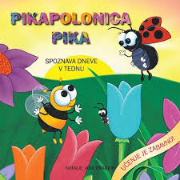

Pozdravljeni! Pa smo spet skupaj. Super! Sem komaj čakala, da spet nekaj šolskega naredimo.
Pred nami so tudi čudoviti pomladni dnevi. A vseeno moramo, nadaljevati z delom.
Čaka nas veliko lepega in zanimivega. Pa kar začnimo.

ŠPORT

Danes si privošči aktiven sprehod v naravi. Malo se nastavi sončnim žarkom, saj boš dobil potreben vitamin D.
Poskakuj, teci med drevesi in naredi nekje na prostem 10 počepov. Takoj se boš počutil bolje!
Lahko, kje na travniku, narediš tudi kakšen preval…..ga še znaš!?

SLOVENŠČINA
Pesem: KJE (Srečko Kosovel) 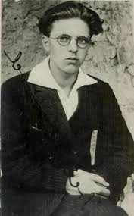

CILJ:
Znal boš deklamirati pesem.
Pesem poišči v berilu (Kdo bo z nami šel v gozdiček )
- Preberi pesmico, najprej večkrat tiho.
- Ko ti bo šlo zelo tekoče, jo preberi naglas – recitiraj.
- Pazi na poudarke in premore.
- Pesmico v zvezek za slovenski jezik tudi prepiši z malimi tiskanimi črkami. Pazi na to, kako pesem prepisujemo.
- Si našel kakšno rimano besedo-izpiši jo!
- Vsebino pesmi tudi nariši

KJE – Srečko Kosovel

Kje je zvonček? – Tam na mahu
ziblje se in spava.
Kje vijolica sestrica? –
V skritem grmu diha v strahu.
Kje trobentica? –
Nanjo deček poigrava.
Kje je dete? – Žarki zlati
z njim igrajo se na trati.

MATEMATIKA 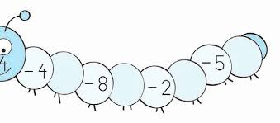
Naloga: Utrjevanje
Potrebuješ zvezek s kvadratki .
- V zvezek napiši naslov Vaja. 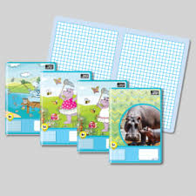
- Reši matematične zgodbe.
- Besedila ne prepisuj, nalogo oštevilči (1., 2.,3.) ter napiši le račun in odgovor.
- V RJI -2.del, reši str. 22. 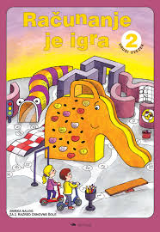

MATEMATIČNE ZGODBE

- Maja je imela v svoji denarnici 50 €, Ana pa 20 € več kot Maja. Koliko evrov je imela Maja?
R:___________________
O:__________________________________________________________

- Jaka je v svojem žepu našel 80 c, Tom pa je našel 30 c manj. Koliko centov je v žepu našel Tom?
R:_____________________
O:__________________________________________________________
- Mama pravi. «Poglej, tu imam nekaj denarja. Če bi mi dal očka še 50 c, bi imela 1 €.« Koliko denarja ima mama?
R:_____________________
O:_________________________________________________________

4. Naloga za bistre bučke. Reši problem, če želiš. Pomagaj si s skicami.
- Miha ima v levem žepu 7€, v desnem pa 2 €. V oba žepa bo hkrati dodajal kovance. V levi žep bo vsakič dal 1€, v desnega pa 2€. V katerem žepu bo imel prej 10€?

Odgovor:

OKOLJE 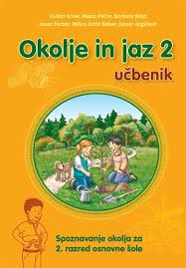

2. SPO – POMLADANSKE RASTLINE

Zacveteli so prvi znanilci pomladi in čebele že letajo s cveta na cvet. Prejšnji teden si že opazoval/a in risal/a prve rastline, ki jih srečamo spomladi. Tako, da že veš, da je trobentica poleg zvončka eden izmed najbolj znanih znanilcev pomladi.
Veš mogoče, zakaj se ji reče trobentica? Jasno, kajne? Le kdo ni že pihal na cvetove trobentice, ki je služila za glasbilo. Ko je trobentica nehala ”trobentati”, pa smo jo pojedli, kot posladek. In kako prav je, da se trobentice jedo, saj je trobentica zelo zdrava.

Na spodnjih slikah si lahko ogledaš še nekatere spomladanske cvetlice. Si že slišal za pljučnik, ki je prav tako zdravilna rastlina? Kateri del telesa misliš, da zdravi? Namig: še enkrat preberi ime rastline.

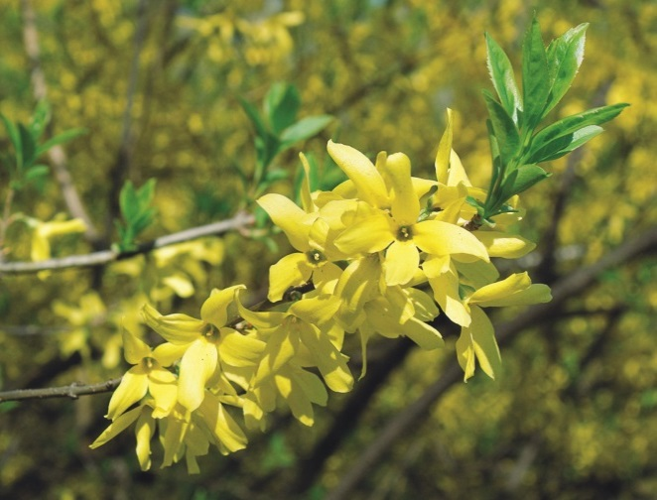  forzicija | 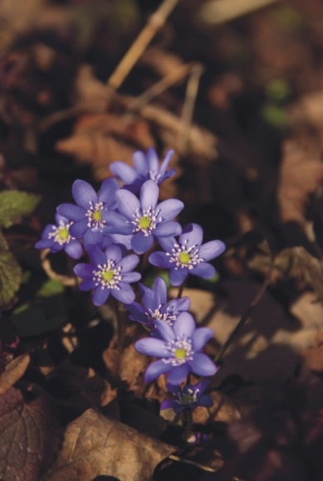  jetrnik
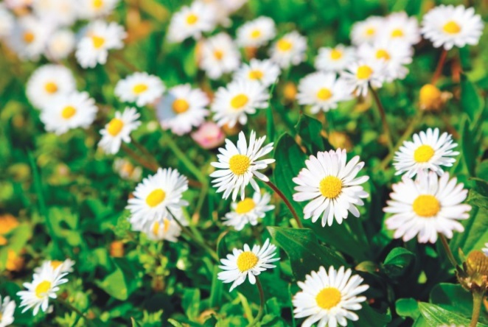  marjetica | 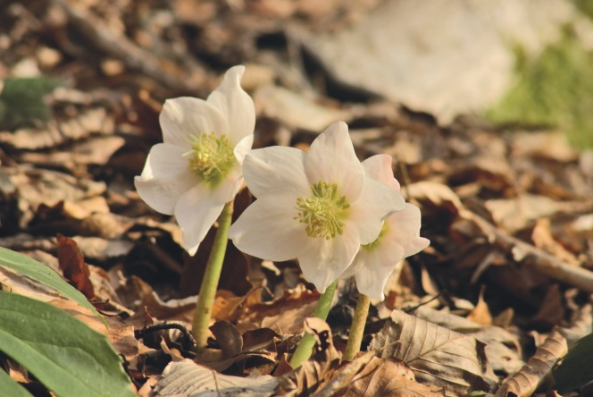  teloh
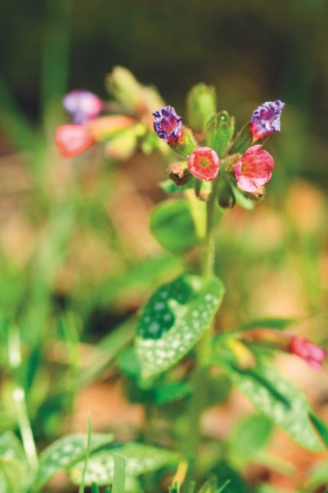  pljučnik | 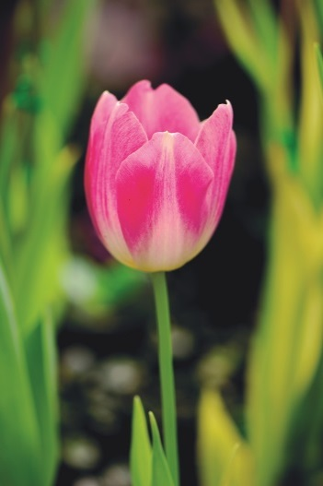  tulipan
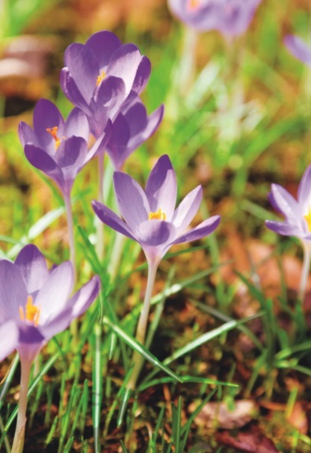  žafran | 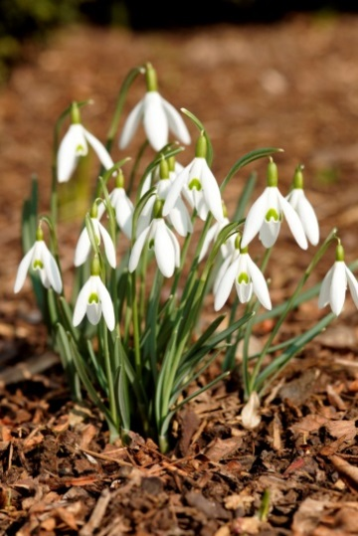  mali zvonček

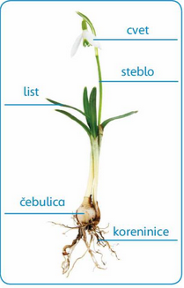
Naloga: V prilogi si poglej, kako so sestavljene rastline. Tudi spodnja slika ti je lahko v pomoč.

V zvezek za SPO napiši naslov Deli rastline. Spodaj nariši trobentico. Za pomoč ti pošiljam sliko. Zraven nariši črte, kot vidiš na sliki in nanje napiši, katere dele ima trobentica. Ima čebulico, tako kot zvonček? Ali kaj drugega?

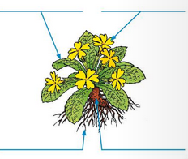

ANGLEŠČINA
Hello!
Oglej si posnetek z naslovom MY BREAKFAST (»maj brekfest« - moj zajtrk). Ponovi besede z mano (vsaj trikrat). Nato si boš naredil slovarček. Besede prepiši v zvezek in poleg vsake besede nariši še sličico (glej primer spodaj).
Good luck!
Učiteljica Anja
BESEDE:

HAM
MILK
CHEESE
EGG
HONEY
JAM
CEREALS
BREAD
TEA

MY BREAKFAST
(moj zajtrk)

Egg – jajce Cheese - sir

OPB, ponedeljek, 4. 4. 2020

- Učenci si lahko današnji dan krajšate z naslednjo aktivnostjo. Tukaj bomo povezali gospodinjska opravila s telovadbo. Tvoja naloga je sledeča:

Predstavljaj si, da si v telovadnici in vodiš ogrevanje. Poskrbi, da si razgibaš celo telo. Nato zadenjsko po vseh štirih preplazi celo stanovanje (kolena morajo biti v zraku). Pri tem pazi na ostre robove. Po končani vaji si dobro umij roke, nato pa v roke vzemi sesalec in se z vključeno krtačo sprehodi po celem stanovanju. Krtačo potiskaj pred seboj po tleh in bodi pozoren, da bodo na koncu vaje tla dobro posesana. Vsakih 5 korakov naredi počep. Vsakih 10 korakov pa se sam spomni vaje za prosto roko in noge.

Mami je navdušena, mar ne? ;)

- Malo telovadbe ne bo škodovalo, kaj ne?
- Oglejte si predstavo Lutkovnega gledališča z naslovom "Ti loviš". Predstava je dostopna na spletni povezavi:

https://www.mladina.si/196577/gledaliske-predstave-si-lahko-zdaj-ogledate-na-spletu/ .

Po končanem ogledu pripravi ilustracijo na izbrano temo.

Uživajte.
Učiteljica Živa

